Gli squali e le razze sono pesci cartilaginei perché il loro scheletro è fatto di cartilagine :la sostanza gommosa che riveste le nostre giunture e conferisce la forma a orecchie e naso. E’ meno resistente ma è abbastanza robusta.
Pesce angelo
Nome scientifico : squatina squatina
Distribuzione : oceano atlantico orientale, mar mediterraneo
Dimensioni : fino a 1,8 m di lunghezza
Curiosità
Lo sapevi che il pesce angelo si mimetizza con la sabbia?!!
Squalo pigmeo spinoso
Nome scientifico : sqalioulus laticaudus
Distribuzione : tutto il pianeta
Dimensioni : fino a 25 cm di lunghezza
Curiosità
Lo sapete che lo squalo pigmeo spinoso è forse lo squalo più piccolo che esista al mondo?!!!
Squalo della Groelandia
Nome scientifico : samniousus micro phalus
Distribuzione : oceano atlantico settentrionale e occidentale
Dimensioni : fino a 6,5 m di lunghezza
Curiosità
Lo sapete che lo squalo della Groenlandia ha la carne velenosa per l’ uomo?!!
Squalo di port jekson
Nome scientifico: heterodontu portus jakson
Distribuzione: oceano pacifico orientale
Dimensioni: fino a 1,5 m di lunghezza
curiosità
lo sapevi che depongono grosse uova?
wobbeggun maculato
nome scientifico: orectolobus maculatus
distribuzione: oceano pacifico orientale
dimensioni: fino a 3 m di lunghezza
curiosità
lo sapete che normalmente non attacca l’ uomo ma è pericoloso se lo pesti?!!
Pescecane bocconcino
Nome scientifico: isticus brasilianus
Distribuzione: oceano indiano, oceano pacifico, oceano atlantico meridionale
Dimensioni:fino a 50 cm di lunghezza
Curiosità
Lo sapevi che vive in acque profonde ?
Squalo pigmeo spinoso
Squalo di port jakson
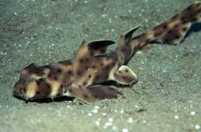
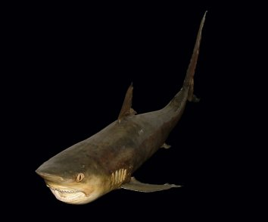
Nicolò

